Pracovný list RGM Mgr. Silvia Sojková

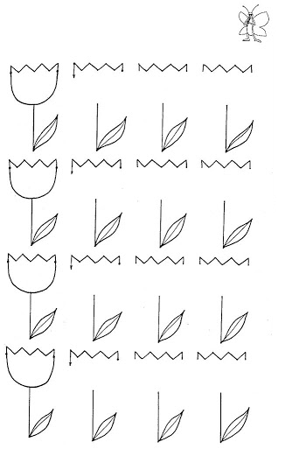
Dokonči tulipány

